Velkommen til Mad og Oplevelser Skjern Tekniske Skole
Du skal opretter mapper til alle 13 læringsaktiviteter på M Drevet. Du henter opgaven til rundt om ægget på studie+ og gemmer i mappen. Når du er færdig, kontakter du en underviser og får godkendt opgaven.
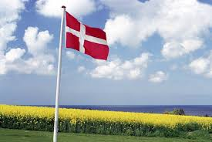
Læringsaktiviteter:
- Værkstedspas
- Rundt om ægget
- Livet er fedt
- Smag og behag
- Det er dansk
- De 4 årstider
- Madens kemi
- Økologi
- Kunden i centrum
- Det søde liv
- Frisk og sund
- VFP
- Fix og færdig
Personlig beskrivelse
Skal indeholde:
- Navn
- Uddannelsesønske
- Hvorfor har du valgt dette område
- Evt. ønske om praktiksted og hvorfor
- Fritidsarbejde el. arbejdserfaring
- Fritidsinteresser
- Familie
- Evt.
Beskrivelsen afleveres på studie+ senest kl. 14.25
Begge dokumenter gemmes på dit personlige drev (m drev)

